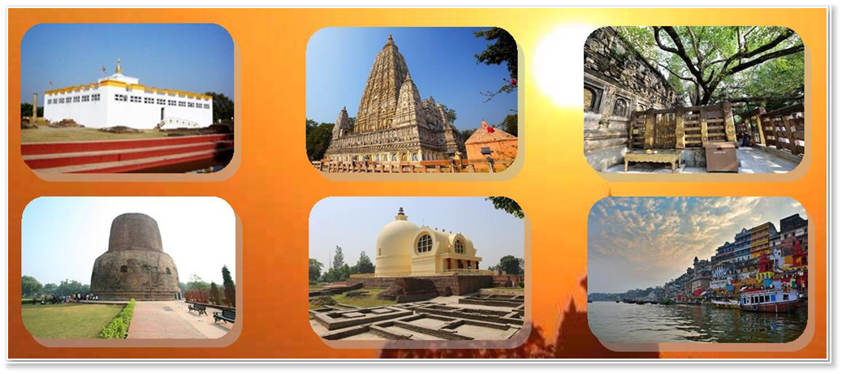 | ขอเชิญร่วมเดินทาง จาริกแสวงบุญ  ตามรอยพระบรมศาสดา  นมัสการพุทธสังเวชนียสถาน  ประสูติ ตรัสรู้ ปฐมเทศนา และปรินิพพาน  ณ ดินแดนพุทธภูมิ ประเทศอินเดีย และประเทศเนปาล  พระพุทธเจ้าตรัสว่า “ดูก่อนอานนท์ สังเวชนียสถาน ๔ แห่ง เป็นที่ควรเห็นของกุลบุตรผู้มีศรัทธาด้วยระลึกว่า :-  - พระตถาคตประสูติในที่นี้ ๑  - พระตถาคตตรัสรู้อนุตตรสัมมาสัมโพธิญาณในที่นี้ ๑  - พระตถาคตยังธรรมจักรให้เป็นไปแล้วในที่นี้ ๑  - พระตถาคตเสด็จปรินิพพานด้วยอนุปาทิเสสนิพพานธาตุในที่นี้ ๑  ดูก่อนอานนท์ชนเหล่าใดเที่ยวจาริกไปยังเจดียสถานเหล่านั้นแล้ว มีจิตเลื่อมใส  ชนเหล่านั้นทั้งหมดเมื่อละจากโลกนี้ไปสู่ปรโลกจักเข้าถึงสุคติโลกสวรรค์แน่นอน”

ร่วมทอดผ้าป่าสร้างบารมี ณ แดนพุทธภูมิ
วัดไทยพุทธคยา วัดไทยพุทธสาวิกา วัดไทยสิริราชคฤห์ วัดไทยกุสินาราเฉลิมราชย์
วัดไทยนาลันทา วัดไทยนวราชรัตนาราม 960 วัดไทยลุมพินี วัดไทยเชตวัน วัดไทยสารนาถ

เส้นทางแสวงบุญประเทศอินเดียและเนปาลและทอดผ้าป่าวัดไทยในแดนพุทธภูมิ
วันที่ 22 มีนาคม 59 : กรุงเทพ - กัลกัตตา – พุทธคยา
03.10 น. พบกันที่สนามบินสุวรรณภูมิ อาคารผู้โดยสารระหว่างประเทศชั้น 4 ประตูที่ 3 เคาน์เตอร์ W
โดยสายการบิน Spice Jet เที่ยวบินที่ SG 84 พบเจ้าหน้าที่ของบริษัทฯ ต้อนรับอำนวยความสะดวกในการเชคอิน
05.10 น. ออกเดินทางโดยสายการบิน Spice Jet เที่ยวบินที่ SG 84 สู่เมืองกัลกัตตา ประเทศอินเดีย
รับประทานอาหารเช้าบนเครื่องบิน
06.25 น. (เวลาของประเทศอินเดีย ) เดินทางถึงเมืองกัลกัตตา หลังจากผ่านพิธีการตรวจคนเข้าเมืองเดินทางไปเมืองคยาโดยรถบัสปรับอากาศ ใช้เวลาเดินทางประมาณ 10-12 ชั่วโมง
รับประทานอาหารกลางวันบนรถ หมายเหตุ เวลาที่อินเดียช้ากว่าประเทศไทย 1 ชั่วโมงครึ่ง
17.00 น. เดินทางถึงเมืองพุทธคยา รับประทานอาหารเย็นและพักผ่อนตามอัธยาศัย วัดไทยพุทธสาวิกา
18.00 น. เดินทางไปที่ต้นพระศรีมหาโพธิ์ สถานที่พระพุทธองค์ทรงตรัสรู้ นมัสการพระพุทธเมตตานมัสการพระแท่นวัชรอาสน์ สวดมนต์รำลึกคุณองค์สมเด็จพระสัมมาสัมพุทธเจ้า ณ ใต้ต้น พระศรีมหาโพธิ์ เพื่อความเป็นสิริมงคลในดินแดนพุทธภูมิ
20:00 น. พักผ่อนตามอัธยาศัย พักค้างคืน วัดไทยพุทธสาวิกา

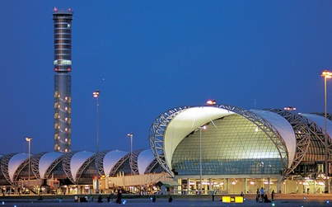 |  | 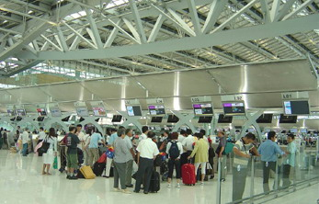

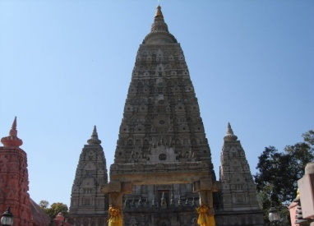 | 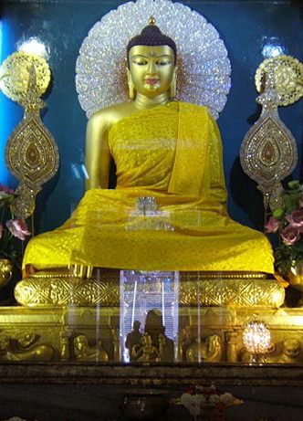 |  | 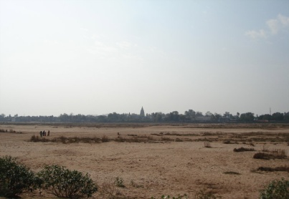
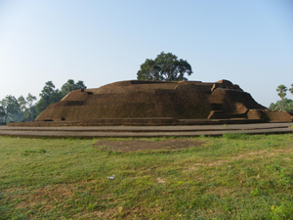 | 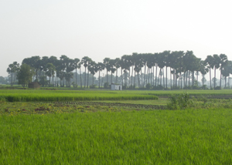 | 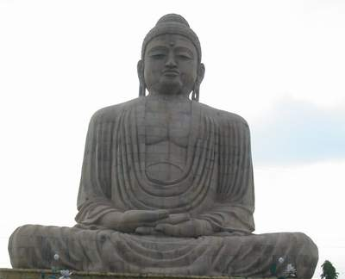 | 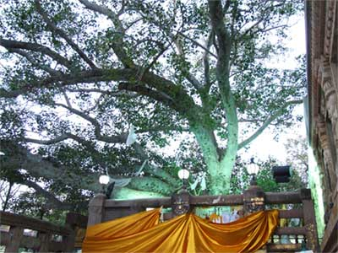
วันที่ 23 มีนาคม 59 : พุทธคยา มีนาคม 59 : พุทธคยา
08.00 น. ภัตตาหารเช้า / อาหารเช้า และพักผ่อนชำระร่างกาย
09.00 น. เดินทางไปชมแม่น้ำเนรัญชรา สถานที่พระพุทธองค์ทรงอธิษฐานลอยถาดทองคำ
บ้านนางสุชาดาผู้ถวายข้าวมธุปายาสซึ่งปัจจุบันเหลือเพียงซากเนินดิน สถานที่
โสตถิยพราหมณ์ถวายหญ้ากุสะ 8 กำแด่องค์พระสัมมาสัมพุทธเจ้า ชมวัดพุทธนานาชาติ
และถวายผ้าป่าที่วัดไทยพุทธคยา วัดที่ 1
12.00 น. ถวายภัตตาหารเพล และรับประทานอาหารกลางวัน
13.00 น. เดินทางไปที่ต้นพระศรีมหาโพธิ์ สถานที่พระพุทธองค์ทรงตรัสรู้ นมัสการพระพุทธเมตตา
นมัสการพระแท่นวัชรอาสน์ สวดมนต์รำลึกคุณองค์สมเด็จพระสัมมาสัมพุทธเจ้า ณ ใต้ต้นพระศรีมหาโพธิ์ เพื่อความเป็นสิริมงคลในดินแดนพุทธภูมิ
16.30 น. อาบน้ำชำระร่างกาย ถวายน้ำปานะ/ รับประทานอาหารเย็น
ทอดผ้าป่าทะนุบำรุง ณ พระอุโบสถ วัดไทยพุทธสาวิกา วัดที่ 2
ค่ำ จากนั้นพักผ่อนอิสระตามอัธยาศัย สำหรับผู้ที่ต้องการปฏิบัติธรรมสวดมนต์และภาวนาใต้
ต้นพระศรีมหาโพธิ์ทั้งคืน กรุณาแจ้งเจ้าหน้าที่และเสียค่าธรรมเนียมท่านละ 100 รูปี
(พร้อมสำเนา เอกสารหนังสือเดินทาง 1 ใบ) พักค้างคืน วัดไทยพุทธสาวิกา

วันที่ 24 มีนาคม 59 : พุทธคยา - ราชคฤห์ - นาลันทา
05.00 น. ภัตตาหารเช้า / อาหารเช้า ณ วัดไทยพุทธคยา หลังจากนั้นเดินทางสู่เมืองราชคฤห์
(ระยะทางประมาณ 85 กม. ใช้เวลาเดินทางประมาณ 2.30 ชั่วโมง ) นำท่านเข้านมัสการพระคันธกุฏีที่ประทับจำพรรษาของพระพุทธองค์บนยอดเขาคิชกูฎ สำหรับผู้ที่ต้องการเสลี่ยงให้แจ้งเจ้าหน้าที่ในวันที่เดินทางมาถึงพุทธคยาทันที
เขาคิชกูฏ คือหนึ่งในเบญจคีรี หรือภูเขา 5 ลูก ได้แก่ เวภาระ เวปุละ คิชฌกูฏ อิศิคิลิ และ ปัณฑวะ เขาคิชฌกูฏมีลักษณะเหมือนนกแร้งหรือเป็นที่เกาะอาศัยของฝูงแร้งที่มาคอยกินซากศพโจรที่ถูกประหารและทิ้งลงเหวในบริเวณโดยรอบ เขาคิชกูฏนั้นนับว่าเป็นที่สัปปายะของเหล่าพระอริยสาวกในคัมภีร์ทางพระพุทธศาสนากล่าวว่าเป็นที่จำพรรษาของพระอรหันต์หลายองค์
มูลคันธกุฎี ณ ยอดเขาคิชกูฏ ที่ประทับส่วนพระองค์ของพระบรมศาสดา เป็นกุฎีแคบๆเหมาะที่จะนั่งมากกว่านอน มีขนาดเพียงความกว้าง 3 ศอก 1 คืบ ยาว 4 ศอก เท่านั้น เป็นที่ชาวพุทธให้ความสำคัญพากันมากราบไหว้บูชาเพื่อระลึกถึงพระพุทธองค์ที่เสด็จมาประทับอยู่เสมอ
พระองค์ได้ตรัสแสดงธรรมหลายพระสูตร เช่น มาฆสูตร ธัมมิกสูตร มหาสาโรปมสูตรอาฏานาฏิยสูตร และอปริหานิยธัมมสูตร เป็นต้น
ถ้ำพระโมคคัลลานะ อยู่บนเขาคิชกูฏเป็นที่จำพรรษาของพระอัครสาวกผู้เลิศทางอิทธิฤทธิ์ คือ พระโมคคัลลานะและที่แห่งนี้เอง เป็นที่แก้ข้อสงสัยเรื่องเปรตมีจริงหรือไม่มองขึ้นจากทางเดินจุดที่เป็นถ้ำของพระโมคคัลลานะนั้นจะเห็นก้อนหินตั้งเรียงกันสามก้อน มีช่องระหว่างเขาที่พอเดินได้เมื่อก่อนยังไม่ก่อหินกั้นไว้ จะเป็นทางขึ้นลงเพียงทางเดียวเท่านั้น
ถ้ำสุกรขาตา อยู่บนเขาคิชกูฏมีลักษณะเหมือนคางหมู ในสมัยพุทธกาลเรียกว่าถ้ำคางหมูเป็นสถานที่ซึ่งพระพุทธองค์ทรงแสดงธรรมโปรด ทีฆนขปริพาชก ผู้เป็นหลานของพระสารีบุตร ในขณะที่พระสารีบุตรกำลังนั่งถวายงานพัดอยู่นั้นท่านก็ได้ฟังธรรม และสำเร็จเป็นพระอรหันต์
ในขณะนั้น เมื่อวันมาฆปุณณมี เพ็ญเดือน 3หลังจากอุปสมบทแล้ว 15 วัน ส่วนทีฆนขปริพาชก ได้บรรลุโสดาปัตติผลประกาศตนเป็นอุบาสกผู้นับถือพระรัตนตรัย ได้เวลาพอสมควรเดินลงจากเขา เดินทางไปวัดไทยสิริราชคฤห์
11.00 น. ภัตตาหารเพล / อาหารกลางวันและทอดผ้าป่าเพื่อทะนุบำรุงวัดไทยสิริราชคฤห์ วัดที่ 3
13.00 น. ชมวัดเวฬุวัน ซึ่งเป็นวัดแห่งแรกของพุทธศาสนาที่พระเจ้าพิมพิสารสร้างอุทิศถวาย เป็นสถานที่ที่พระพุทธองค์ทรงแสดงโอวาทปาติโมกข์ และประชุมพระอริยะสงฆ์ 1,250 รูป ซึ่งมาประชุมกันโดยมิได้นัดหมายในวันเพ็ญมาฆบูชา สวดมนต์ เจริญสมาธิทำประทักษิณ จากนั้นนำชม ตโปธาราม บ่อน้ำโบราณอายุกว่า 2,500 ปี
14.00 น. นำท่านนั่งรถม้าไปนมัสการหลวงพ่อองค์ดำที่ศักดิ์สิทธิ์ ชมมหาวิทยาลัยนาลันทาเก่าซึ่งเป็นมหาวิทยาลัยสงฆ์แห่งแรกที่เคยเจริญรุ่งเรืองมากในอดีต ปัจจุบันคงเหลือเพียงซากปรักหักพัง เนื่องจากถูกรุกรานและทำลายโดยทหารมุสลิม
18.00 น. ได้เวลาพอสมควรนำทุกท่านเข้าที่พักที่วัดไทยนาลันทา
ถวายน้ำปานะ/ รับประทานอาหารเย็น จากนั้นอาบน้ำชำระร่างกายเชิญทุกท่านที่พระอุโบสถเพื่อทอดผ้าป่าทะนุบำรุงวัดไทยนาลันทา วัดที่ 4
พักค้างคืนวัดไทยนาลันทา

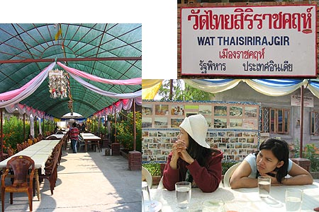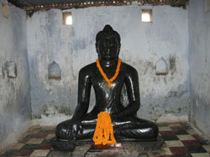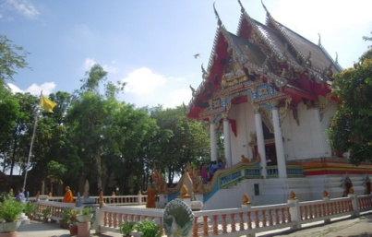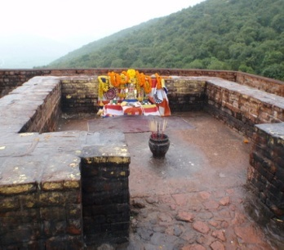

วันที่ 25 มีนาคม 59 : นาลันทา – กุสินารา
05.00 น. ภัตตาหารเช้า / อาหารเช้า ณ วัดไทยนาลันทา และเดินทางต่อไปเมืองไวสาลี (ระยะทาง
ประมาณ 140 กม. ใช้เวลาเดินทางประมาณ 3 ชั่วโมง) ระหว่างทางจะผ่านเมืองปัฏนะ หรือปาฏลีบุตรในอดีต ปัจจุบันเป็นเมืองหลวงและเมืองที่ใหญ่ที่สุดของรัฐพิหาร สมัยพุทธกาลเป็นหมู่บ้านเล็กๆ ในแคว้นมคธ ตั้งโดยพระเจ้าอชาตศัตรู หลังพุทธกาลกลายเป็นเมืองหลวงของแคว้นมคธ มีพระเจ้าอโศกมหาราชเป็นผู้ปกครอง อีกทั้งยังเป็นศูนย์กลางในการส่งสมณฑูต
ออกไปเผยแผ่พุทธศาสนายังดินแดนต่างๆ ข้ามสะพานคานธีเสตุ เป็นสะพานที่สร้างข้ามแม่น้ำคงคาจากเมืองปัตนะไปเมืองไวสาลี ถือว่ายาวที่สุดในบรรดาสะพานข้ามแม่น้ำในอินเดีย จากจุดเริ่มต้นจนสุดสะพาน 12 กิโลเมตร เฉพาะช่วงแม่น้ำ 6 กิโลเมตร สร้างขึ้นในสมัยของนายกรัฐมนตรี อินทิรา คานธี เพื่อเป็นอนุสรณ์แก่มหาบุรุษของอินเดีย คือ ท่านมหาตมะ คานธี
11.30 น. ภัตตาหารเพล / อาหารกลางวัน ณ วัดไทยไวสาลี และทอดผ้าป่าเพื่อทะนุบำรุงวัด วัดที่ 5
- ปาวาลเจดีย์ สถูปโบราณ ขนาดเส้นผ่าศูนย์กลาง 3 เมตร มีสังกะสีมุงเป็นทรงกลม
เหมือนกับศาลาแปดเหลี่ยมล้อมรอบฐานเจดีย์โบราณ ได้รับการขุดค้นจากฝ่ายโบราณคดีและยืนยันเป็นหนึ่งเดียวว่านี้คือสถูปที่บรรจุพระบรมสารีริกธาตุที่ได้ขอแบ่งจากกุสินารา และจากสถูปอีก 7 แห่ง แล้วอัญเชิญมาบรรจุไว้ในสมัยเดียวกันกับเมืองราชคฤห์ของพระเจ้าอชาตศัตรู คณะราชาลิจฉวี ราชามัลละ ราชาโกลิยะแห่งรามคาม พราหมณ์แห่งเวฏฐทีปนคร ราชาโมลีนครราชาศากยะแห่งกบิลพัสดุ์
- ป่ามหาวัน สถานที่พระพุทธองค์เสด็จมาประทับทุกครั้งที่มาเมืองไวสาลีและวัดแห่งนี้ยังเป็นที่กำเนิดภิกษุณีเป็นครั้งแรก คือพระพุทธองค์ทรงอนุญาตให้พระนางมหาปชาบดีและบริวารบวชได้ พระพุทธองค์ทรงแสดงวิธีให้โรคร้ายระงับได้แล้วชาวเมืองไวสาลีประสงค์สร้างอารามถวาย พระพุทธองค์ก็โปรดให้สร้างพระอารามนอกเมืองไวสาลีในป่ามหาวันทางเหนือของอาณาจักรวัชชีอารามที่ชาวลิจฉวีสร้างถวายพระพุทธองค์ในป่ามหาวัน เรียกว่ากูฏาคารมีภิกษุเข้าอยู่จำพรรษาในอารามนี้เป็นประจำสำหรับพระพุทธองค์นั้นประทับอยู่ในพรรษาที่ 5 และพรรษาสุดท้ายคราวเมื่อเสด็จไปกุสินารา
- เสาหินพระเจ้าอโศก ในป่ามหาวันที่โดดเด่นสง่างดงามมากหันหน้าไปทางทิศเหนือประหนึ่งว่าทอดอาลัยตามพระพุทธองค์ครั้งเสด็จผ่านเมืองนี้เป็นครั้งสุดท้ายก่อนจะเสด็จไปปรินิพพาน ณ กุสินารานคร จากนั้นนำท่านไปเมืองเกสปุตตนิคม ซึ่งเป็นเมืองที่ทรงแสดง
“กาลามสูตร”
จากนั้นนำท่านเดินทางสู่เมืองกุสินารา สถานที่ปรินิพพาน (ระยะทางประมาณ 340 กม. ใช้เวลาเดินทางประมาณ 7 ชั่วโมง) ระหว่างทางชี้ให้ดูพระมหาสถูปที่เมืองเกสริยา ซึ่งกล่าวกันว่าเป็นสถูปที่ใหญ่ที่สุดในอินเดีย และเป็นต้นแบบสถูปบุโรพุทโธ ประเทศอินโดนีเซีย
18.00 น. ถึงเมืองกุสินารา เข้าที่พักวัดไทยกุสินาราเฉลิมราชย์
ถวายน้ำปานะ/ รับประทานอาหารเย็นและทอดผ้าป่าเพื่อทะนุบำรุงวัดไทยกุสินาราเฉลิมราชย์ วัดที่ 6 ชมความงดงามของพระอุโบสถ เจดีย์ของวัด
การเดินทางในช่วงนี้รถติดมาก โปรแกรมอาจมีการเปลี่ยนแปลงได้
พักค้างคืนที่วัดไทยกุสินาราเฉลิมราชย์หรือวัดใกล้เคียง

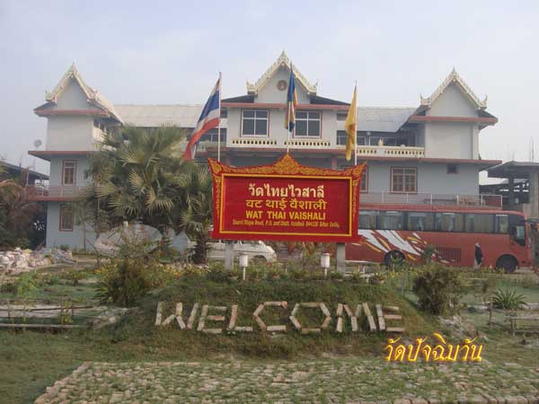 | 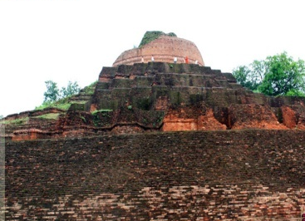 | 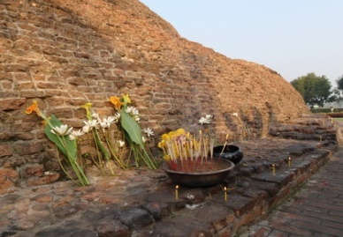 | 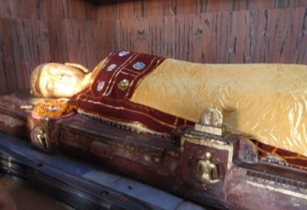
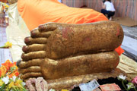 | 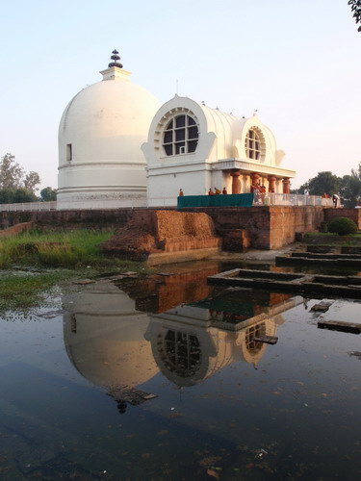 | 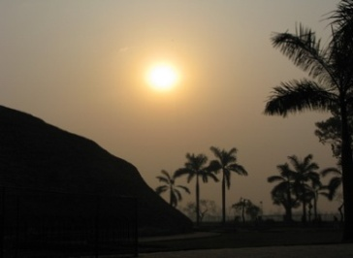 | 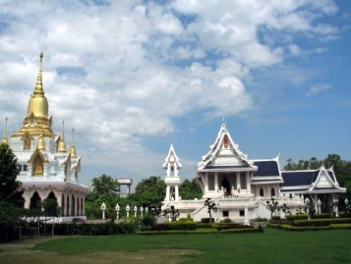

วันที่ 26 มีนาคม 59 : กุสินารา - ลุมพินี ( เนปาล )
05.00 น. เดินทางไปนมัสการสถานที่เสด็จดับขันธปรินิพพาน ณ สถูปสาลวโนทยาน สังเวชนีย
สถานที่ทำให้เกิดธรรมสังเวช จากนั้นเดินทางไปนมัสการมกุฎพันธนเจดีย์ สถานที่ถวายพระเพลิงพระสรีระของพระพุทธเจ้า ไหว้พระสวดมนต์ทำประทักษิณ
08.00 น. ภัตตาหารเช้า / อาหารเช้า
10.00 น. หลังรับประทานอาหารเช้า ออกเดินทางสู่เมืองลุมพินี สถานที่พระพุทธองค์ประสูติ
(ระยะทางประมาณ 170 กิโลเมตรใช้เวลาเดินทางประมาณ 6 ชั่วโมง )
11.00 น. ภัตตาหารเพล / อาหารเพลที่แพคมาจากวัดไทยกุสินาราเฉลิมราชย์ (บนรถ)
14.00 น. เดินทางถึงวัดไทยนวราชรัตนาราม 960 เชิญทุกท่านพักผ่อน ทานโรตี และเข้าห้องน้ำ ห้องสุขาที่สะอาดและสวยที่สุดในอินเดีย
15.00 น. ออกเดินทางไปด่านโสนารีชายแดนอินเดีย - เนปาล ผ่านพิธีการตรวจคนเข้าเมือง
เดินทางไปสวนลุมพินีวัน สถานที่ประสูติเจ้าชายสิทธัตถะราชกุมารแห่งกรุงกบิลพัสดุ์
พระนางสิริมหามายาได้ประสูติกาลมหาบุรุษโลก ชมเสาอโศก ที่พระเจ้าอโศกมหาราชทรงสร้างพร้อมด้วยจารึกไว้เป็นหลักฐานสำคัญ ชมสระโบกขรณี สวดมนต์ทำสมาธิ ทำพิธีรำลึกคุณและขอขมาต่อมารดา สำหรับผู้ที่มากับมารดา หลังจากนั้นนำท่านเข้าพัก ณ วัดไทยลุมพินี
18.00 น. ทอดผ้าป่าเพื่อทะนุบำรุงวัดไทยลุมพินี วัดที่ 6
ถวายน้ำปานะ/ รับประทานอาหารเย็น และพักผ่อนตามอัธยาศัย
พักค้างที่วัดไทยลุมพินีหรือวัดใกล้เคียง
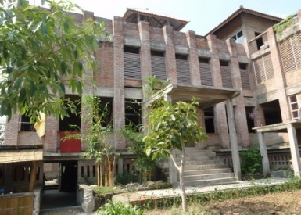 | 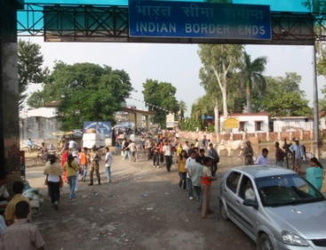 | 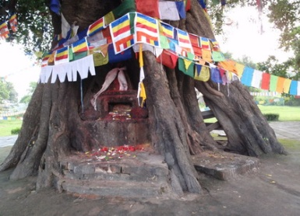 | 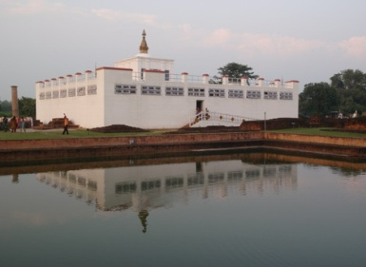
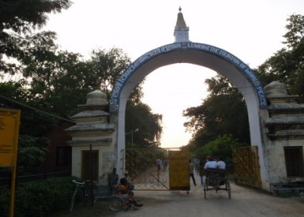 | 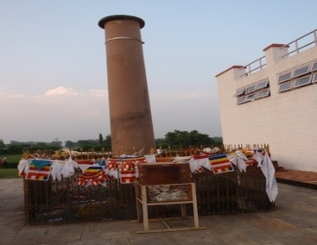 | 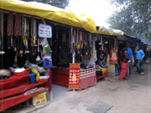 | 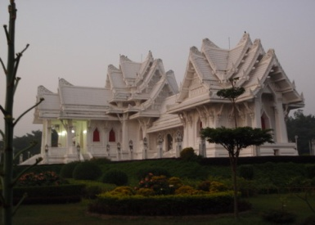

วันที่ 27 มีนาคม 59 : ลุมพินี – สาวัตถี
05.00 น. ภัตตาหารเช้า / อาหารเช้า ณ วัดไทยลุมพินี จากนั้นเดินทางกลับเข้าประเทศอินเดีย
07.00 น. แวะรับประทานอาหารว่างและถวายปัจจัยเพื่อสมทบทุน วัดที่ 7
วัดไทยนวราชรัตนาราม 960
08.00 น. ออกเดินทางไปยังเมืองสาวัตถี (ระยะทางประมาณ 290 กิโลเมตร ใช้เวลาเดินทางประมาณ
8 ชั่วโมง เนื่องจากถนนช่วงนี้ไม่ดีการเดินทางอาจจะใช้เวลามาก)
11.00 น. ภัตตาหารเพล / อาหารกลางวันที่แพคมาจากวัดไทยนวราชรัตนาราม 960 (บนรถ)
15.00 น. เดินทางถึงเมืองสาวัตถี หรือ ศราวัสตี เมืองสาวัตถีในสมัยพุทธกาลเป็นเมืองหลวงของแคว้นโกศลมีพระเจ้าปเสนทิโกศลเป็นกษัตริย์ครองเมือง พระพุทธองค์ทรงประทับบำเพ็ญพุทธกิจในเมืองนี้นานถึง 25 พรรษา ได้ทรงแสดงพระสูตร พระวินัย และชาดกที่สำคัญๆ เช่น เรื่องนางจิญจมาณวิกา, นันทมาณพ, โจรองคุลีมาล, ปฏาจารา, การเกิดขึ้นแห่งยักษิณี, พระเทวทัตถูกแผ่นดินสูบ, มงคลสูตร, กรณียเมตยสูตร นำชมบ้านอนาถบิณฑิกะเศรษฐี บ้านบิดาของท่านองคุลีมาล
สถานที่ที่พระพุทธองค์ทรงแสดงยมกปาฏิหาริย์ ชี้ให้ดูสถานที่ธรณีสูบพระเทวทัตและนางจิญจมาณวิกาจากนั้น เดินทางไปวัดเชตวันมหาวิหาร ท่านอนาถบิณฑิกะเศรษฐี เป็นผู้สร้างโดยการจัดหาสถานที่เพื่อจะสร้างวัดถวายพระพุทธเจ้า ท่านเห็นว่าสวนเจ้าเชตกุมารเหมาะสมกว่าที่
อื่นๆ ท่านจึงได้เจรจาขอซื้อสวนนี้ เจ้าเชตได้เสนอราคาที่ดินโดยการให้นำทองคำมาปูเรียงจนเต็มบริเวณที่ต้องการซื้อทั้งหมด ท่านให้คนนำเกวียนบรรทุกแผ่นทองคำมาเรียงจนเกือบเต็มบริเวณ
นั้นทั้งหมด เจ้าเชตเห็นถึงศรัทธาที่แน่วแน่ของท่านประสงค์ร่วมทำบุญด้วยจึงมอบที่เหลือนั้นให้แต่ขอให้สร้างซุ้มประตูแทนเมื่อสร้างวัดเสร็จแล้ว ท่านอนาถจึงได้จารึกชื่อเจ้าเชตไว้ที่ซุ้มประตู
อันเป็นที่มาของชื่อวัดว่า “เชตวันมหาวิหาร” ท่านอนาถบิณฑกะเศรษฐีได้สร้างวิหาร พร้อมกับห้องพัก กุฏิห้องประชุม โรงครัว เวจกุฎี ห้องน้ำ บ่อน้ำเป็นต้น พระพุทธองค์เสด็จประทับจำพรรษา ณ พระเชตวันแห่งนี้ รวมแล้วถึง 19 พรรษา หลังจากนั้น นมัสการพระคันธกุฎี ชมธรรมสภา กุฏิพระอรหันต์ นมัสการต้นอานันทมหาโพธิ์ ที่มีอายุยืนยาวจนกระทั่งปัจจุบัน
18.00 น. รับประทานอาหารเย็น และพักผ่อนตามอัธยาศัย
พักค้างคืนที่วัดไทยเชตวัน

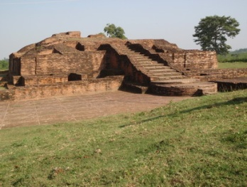 | 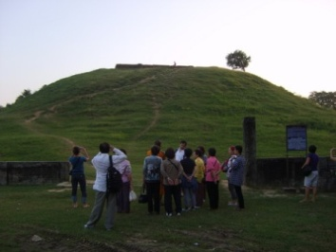 | 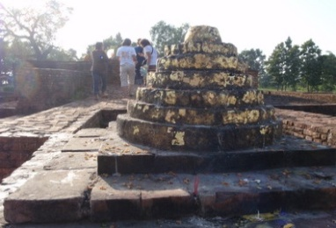 | 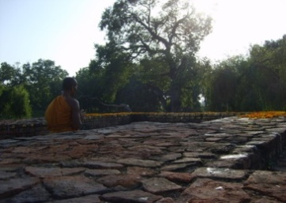
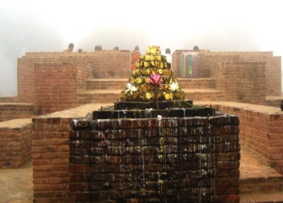 | 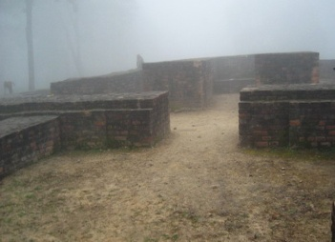 | 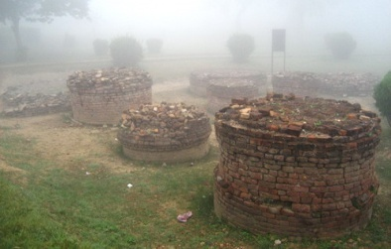 | 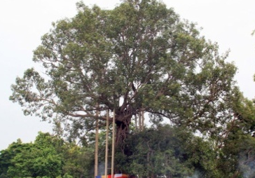

วันที่ 28 มีนาคม 59 : สาวัตถี-พาราณสี-สารนาท
05.30 น. ภัตตาหารเช้า / อาหารเช้า ณ วัดไทยเชตวันมหาวรวิหาร จากนั้นนำท่านสู่เมืองพาราณสี
ซึ่งเป็นเมืองเก่าแก่กว่า 5,000 ปี (ระยะทางประมาณ 350 กิโลเมตร ใช้เวลาเดินทาง
ประมาณ 8 ชั่วโมง)
11.00 น. ภัตตาหารเพล / อาหารกลางวันที่แพคมาจากวัดไทยเชตวันมหาวิหาร (บนรถ)
15.00 น. ถึงเมืองพาราณสี เดินทางต่อไป เมืองสารนาถประมาณ 12 กิโลเมตร เป็นสถานที่ตั้งป่า
อิสิปตนมฤคทายวัน ชี้ให้ดูเจาคันธีสถูป สถานที่พระพุทธ องค์ทรงพบปัญจวัคคีย์ หลังจากนั้นนำท่านเข้านมัสการธัมเมกขสถูป สถานที่แสดงปฐมเทศนา โปรดปัญจวัคคีย์จนเกิดพระรัตนตรัยขึ้นเป็นครั้งแรกในโลก และเป็นสถานที่พระพุทธองค์ทรงอยู่จำพรรษาเป็นพรรษาแรก
หลังจากตรัสรู้ นมัสการพระบรมสารีริกธาตุที่อัญเชิญมาจากเมืองตักศิลา สวดมนต์ธรรมจักรกัลป์วัฒนสูตรและทำประทักษิณรอบสถูป
18.00 น. ถวายน้ำปานะ/ รับประทานอาหารเย็น ทอดผ้าป่าเพื่อทะนุบำรุงวัดไทยสารนาถ วัดที่ 8 สำหรับท่านที่ต้องการซื้อของบริเวณหน้าวัดไทยสารนาทมีร้านค้าเล็ก ๆ อยู่มากมาย ท่าน
สามารถเดินซื้อของที่ระลึกได้ตามอัธยาศัย
19.00 น. เข้าที่พัก พักผ่อนตามอัธยาศัย พักค้างคืนวัดไทยสารนาท
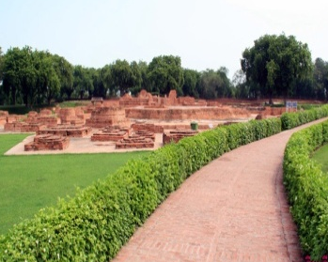 | 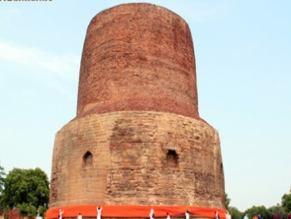 | 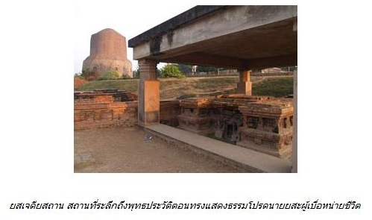 | 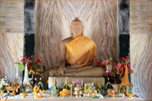
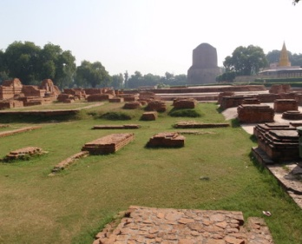 | 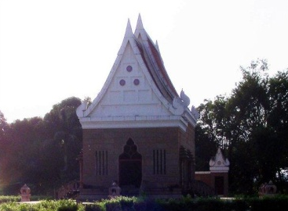 | 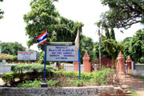 | 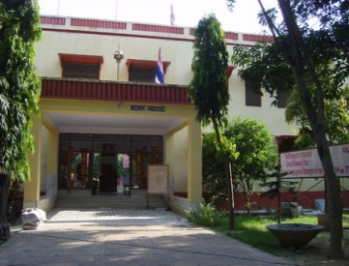

วันที่ 29 มีนาคม 59 : สารนาท- เดลลี – กรุงเทพฯ
05.00 น. เดินทางไปล่องเรือ ณ แม่น้ำคงคา ชมกิจกรรมหลาหลายที่ริมฝั่งแม่น้ำคงคา โดยมีชาวฮินดู
มาอาบน้ำล้างบาป ชมการบูชาพระอาทิตย์ การเผาศพที่ท่ากรรณิการ์ฆาฏ ซึ่งกล่าวกันว่า
ไฟไม่เคยดับมาเป็นเวลาหลายพันปี ชมมรณาโฮเต็ล โรงแรมสำหรับผู้สูงอายุมาเช่าอยู่เพื่อรอวันตายของตนด้วย ซึ่งมีความหวังว่าจะได้ตายใกล้แม่น้ำคงคาและจะได้เผาที่นี่เพื่อกระดูกและเถ้าถ่านจะได้ถูกทิ้งลงแม่น้ำคงคาอันศักดิ์สิทธิ์จะได้ขึ้นสวรรค์ตามความเชื่อของคนฮินดู เสร็จจากกิจกรรม เดินทางกลับวัดไทยสารนาท
08.00 น. ภัตตาหารเช้า / อาหารเช้า ที่วัดไทยสารนาถ
11.00 น. ภัตตาหารเพล / อาหารกลางวันที่วัดไทยสารนาท
13.00 น. เดินทางไปยังสนามบินพาราณาสี
15.25 น. นำท่านออกเดินทางสู่สนามบินเดลลีโดยสายการบิน JetAirways
17.00 น. เดินทางถึงสนามบินเดลลี เพื่อต่อเครื่องกลับ กรุงเทพฯ
19.00 น. รับประทานอาหารเย็นที่สนามบิน
23.15 น. ออกเดินทางกลับกรุงเทพมหานครโดยสายการบิน JetAirways
วันที่ 30 มีนาคม 59 : กรุงเทพฯ
04.55 น. ถึงกรุงเทพมหานคร โดยสวัสดิภาพ
สิ้นสุดการเดินทาง

สนใจในการจอง
โอนเงินมัดจำ ในการจอง ทัวร์ คนละ 15,000 บาท
ชำระส่วนที่เหลือให้หมดก่อน 20 วัน ของวันเดินทาง
โอนมาที่ ธนาคารใด ธนาคารหนึ่ง ในนาม สมปอง เจนชัยจิตรวนิช
ธนาคาร กรุงศรีอยุธยา สาขา สี่แยกวังหิน บัญชีกระแสรายวัน เลขที่บัญชี 2140013280
ธนาคาร กสิกรไทย สาขา รัชดา-ห้วยขวาง ในบัญชีกระแสรายวัน เลขที่บัญชี 089-1069251
ธนาคาร ไทยพาณิชย์ สาขาย่อย เซ็นทรัลปิ่นเกล้า บัญชี ออมทรัพย์ เลขที่ 183-2 10718-9
ธนาคาร กรุงเทพ สาขาย่อย เซ็นทรัล ปิ่นเกล้า บัญชีออมทรัพย์ เลขที่ 095-0-20209-3

หลังการโอนเงิน
กรุณา ส่งหลักฐานต่างๆ ที่แจ้งไว้ด้านล่างนี้ มาที่............
Fax 02-9481866, 02-9482065 รอสัญญาณ แฟกต์
หรือ สแกนหลักฐาน ส่งมาที่ อีเมล์ jenchai624@hotmail.com
1. สำเนาการโอนเงิน
2. เบอร์โทรติดต่อกลับ ของ ผู้จอง และเพื่อนร่วมทาง
3. กำหนดวันเดินทาง / ทริปที่ไป / วันเดินทาง
4. หากไปต่างประเทศ ขอสำเนาพาสปอต
5. สำเนาบัตรประชาชน กรณี ยังไม่มีพาสปอตในขณะนั้น ( ใช้ในการจองตั๋วเครื่องบิน )

สมปอง ทัวร์ /
ใบอนุญาตประกอบธุรกิจการท่องเที่ยว เลขที่ 11 / 05588
Website : www.programtour.com
Email : jenchai624@hotmail.com
Chat : msn : jenchai624@hotmail.com
Chat : Skype : jenchai624
Office 1 : : ตลิ่งชัน 02-8867018-9
Office 2 : รามอินทรา : 02-9481866
Mobile : ไทย : 089-9246304, 087-5149753,
Mobile : เวียดนาม : 091-6003612

